嫁不出去是什么感觉？我明明没什么要求，为什么还没有男朋友
我92的没满26周岁都嘴硬说自己才25，95年的小姑娘，到底是怎么算自己27周岁都？吓我一跳，大三岁以为自己30了还没嫁出去。突然一想，不对，我现在好像是有男朋友的人了，虽然还老觉得自己是单身狗来着
95年老阿姨没谈过恋爱，人生虚度了很多光阴，大二喜欢一个男生，但是人家不喜欢我，后来大学四年就这么虚度了，再也没有遇到过对的人，现在已经不敢奢望爱情了，感觉自己要孤独终老了。
等着国家统一分配吧，今年已经27岁了，我妈气的晚上一个人躲着哭，我能怎么办呢？我也觉得很绝望啊。
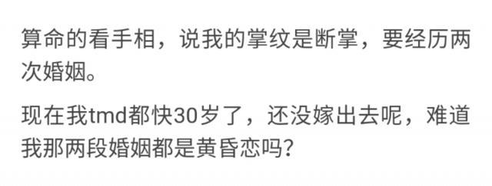
我这88年的有车有房，没有什么存款，家里准备弄民宿，我是一个实在人，安安稳稳的过点简单的日子，如果有女的想结婚的话，可以聊聊我这个单身狗。
刚毕业那年家里张罗着给我安排相亲，现在毕业两年了，依然没有对象，家里已经对我彻底放弃了。
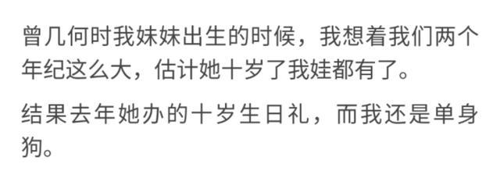
90年，本来想25岁之前谈恋爱，25岁左右结婚，现在想想不可能了，手机里面连一个单身妹子的电话都没有。
现在女生有一个误解，就是觉得自己有钱就可以很牛气，可以挑很好的男人，但大部分男人看重的是性格和品行。一个月入上万的强势女人还不如月入3000，温婉如玉的女人
没办法，像我这种人怎么会有人喜欢，不会有人喜欢我这种人的，对爱情一点都不奢望，从来没想过这辈子能够找到爱情过上幸福的生活，不会的。
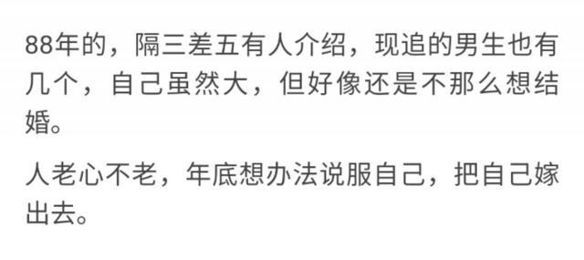
现在女生有一个误解，就是觉得自己有钱就可以很牛气，可以挑很好的男人，但大部分男人看重的是性格和品行。一个月入上万的强势女人还不如月入3000，温婉如玉的女人。
嫁不出去不要紧，不要把自己当成换季打折的商品就行，一个人的生活也比将就的婚姻要幸福。

